ПРЕДИСЛОВИЕ

Применение регуляторов, а затем и развитие основ теории автоматического управления началось в Европе в эпоху промышленной революции на рубеже ХУШ и XIX столетий.
Первыми промышленными автоматическими устройствами этого периода были: так называемый зюйд-вестовый привод Андре Майкла (1750г.), регулятор питания котла паровой машины Ползунова И.И. (1765г.), центробежный регулятор скорости паровой машины Уатта, (1784г.), программное устройство управления ткацким станком Жаккара (1804г.).
Начальные теоретические исследования в области динамики замкнутых систем принадлежат Дж. Максвеллу (работа "О регуляторах",1868г.) и И.А.Вышнеградскому (работы "Об общей теории регуляторов",1876г. и "О регуляторах прямого действия”,1877г.). В этих работах регулятор и объект регулирования впервые рассмотрены в единстве как система регулирования. Дж. Максвелл на заседании Лондонского математического общества в 1868г. поставил общую задачу определения устойчивости линейной системы регулирования произвольного порядка по виду ее характеристического уравнения. Важную роль сыграли и работы Вышнеградского И.А., которые отличались четкими рекомендациями и инженерным подходом. Им были получены диаграммы устойчивости и связанные с ними распределения корней характеристического уравнения, выделены области устойчивости, монотонности и т.д.
Фундаментальным вкладом в теорию автоматического управления явилась работа А.М.Ляпунова "Общая задача об устойчивости движения"(1892г.), в которой были исследованы условия устойчивости решений дифференциальных уравнений, описывающих поведение нелинейных динамических систем. Исследования А.М.Ляпунова явились основой создания современных методов анализа и синтеза систем управления. Следует упомянуть, что одной из первых работ, где были систематически изложены основы теории регулирования, является монография Н.Е.Жуковского "Теория регулирования хода машин" (1909г). Большой вклад в развитие теории автоматического управления и в решение ряда практических задач внесли как зарубежные, так и отечественные ученые: Гурвиц, Раус, Найквист, Боде, А.А.Андронов, В.С.Кулебанин, Н.Н.Богомолов, Г.В.Щипанов, Л.С.Понтрягин, А.М.Летов, Б.Н.Петров, В.В.Солодовников, В.С. Пугачев и др.
Современный этап развития теории автоматического управления характеризуется разработкой основ теории оптимальных и адаптивных систем, систем с искусственным интеллектом на базе широкого применения цифровой техники, развитие которой идет по пути совершенствования элементной базы, ее надежности и быстродействия на основе миниатюризации и внедрения больших интегральных схем. В пилотажно-навигационных комплексах летательных аппаратах последнего поколения Ту-204, Ил-96-300, в системах управления режимами работы авиадвигателей и др. Применяются десятки бортовых вычислительных машин, обеспечивающих практически полностью автоматизированный полет от взлета до посадки.
Поэтому дисциплине "Автоматика и управление” принадлежит основная роль в формировании специальных знаний и умений в области автоматизации у будущего инженера по эксплуатации авиационного оборудования.

I.ОСНОВНЫЕ ПОНЯТИЯ И ОПРЕДЕЛЕНИЯ

Дисциплина «Автоматика и управление» изучает динамические процессы в системах автоматического управления на основе математических моделей и их характеристик, определяет структуру и параметры элементов, которые должны обеспечивать требуемые свойства и качество процесса управления.
Процесс управления в системе автоматического управления формируется при наличии цели управления, объекта управления и средств управления.
Цель управления есть результат, который должен достигаться в процессе управления или по его окончании. Цель управления описывается некоторым критерием качества и отражает требования, предъявляемые к системе управления. Объектом управления является совокупность технических средств, которыми необходимо управлять, чтобы достигнуть цели управления. Средствами управления называют совокупность технических устройств, обеспечивающих процесс управления для достижения поставленной цели.
Объект управления и средства управления, находящиеся во взаимодействии друг с другом, образуют систему управления.
Система управления является автоматической, если обеспечивает достижение цели управления без участия человека. Если в структуру системы управления включен человек-оператор как элемент этой системы, то она называется полуавтоматической.
Принципы автоматического управления определяются способом формирования управляющего воздействия на объект управления. С этой точки зрения все системы управления делятся на разомкнутые и замкнутые.
Рассмотрим функциональные схемы систем управления, состав, назначение блоков и их взаимодействие, реализующие различные принципы автоматического управления.
Функциональная схема разомкнутого управления системой представлена на рис.1.1.
F(t)
x (t) x₁(t) u (t) y(t)
Информационно-преобразующее устройство
Исполнительное устройство
Объект управления

Рис. 1.1 Функциональная схема разомкнутой системы управления

Управляющее воздействие x(t) подается на информационно-преобразующее устройство, которое превращает его в сигнал x₁(t), воспринимаемый исполнительным устройством. Исполнительное устройство вырабатывает сигнал управления u(t), определяя выходной сигнал или регулируемую величину объекта управления y(t). Очевидно, что объект управления работает в условиях изменения окружающей среды. Влияние этих факторов на выходной сигнал определяется введением случайного воздействия F(t).
Из рассмотренной схемы ясно, что нестабильность регулируемой величины или выходного сигнала объекта y(t) за счет изменения F(t) в рассмотренной схеме устранить не удается. Поэтому применение таких схем управления возможно лишь в тех случаях, где влияние F(t) на объект управления мало или практически отсутствует.
Функциональная схема системы замкнутого управления или управления с обратной связью представлена на рис.1.2. В этих системах сигнал управления u(t) формируется на основе сравнения управляющего воздействия x(t) и выходного сигнала y(t). Величина ε(t)=x(t)-y₁(t) является ошибкой рассогласования, которая вырабатывается на выходе суммирующего устройства.

F(t)

x(t) ε (t) x₁(t) u (t) y (t)
Информационно-преобразующее устройство
Исполнительное устройство
Объект управления
y₁(t)

Информационно-преобразующее
устройство

Рис.1.2 Функциональная схема замкнутой системы управления или системы с обратной связью
За счет обратной связи, сформированной информационно-преобразующим устройством или датчиком обратной связи, влияние случайного внешнего воздействия F(t) на работу объекта управления в значительной степени компенсируется. Поэтому ясно, что качество управления в этой схеме значительно выше, чем в разомкнутой. Такие системы называются системами, работающими по принципу отклонения или рассогласования. Эта фундаментальная идея является универсальной и применима ко всем системам управления, независимо от их физической реализации.
Если объект управления имеет одно или несколько воздействий, которые возможно измерить, то реализуется система управления,
Информационно-преобразующее устройство
x₂(t) F(t)
Информационно-преобразующее устройство
x (t) x₁(t) u (t) y(t)
Исполнительное устройство
Объект управления

Рис. 1.3. Функциональная схема компенсационной системы управления
Имея возможность измерять возмущающее воздействие F(t) с помощью измерительно-преобразующего устройства, формируется такое x₂(t) , которое, изменяя сигнал управления u(t), компенсирует влияние F(t) на объект управления так, чтобы y(t)=x(t).
Обобщение двух последних принципов управления позволяет реализовать принцип комбинированного управления, позволяющего совместить в системе управления все их преимущества.

2. КЛАССИФИКАЦИЯ СИСТЕМ УПРАВЛЕНИЯ

Системы автоматического управления классифицируются по различным признакам:
I. По характеру входного сигнала и алгоритму работы исполнительного устройства.
1.1. Если x(t)=const и соответственно y(t)=const, т.е. автоматическое управление объектом сводится к поддержанию постоянного значения регулируемой величины y(t), то такие системы называются системами стабилизации.
1.2. Если входное управляющее воздействие x(t)=f(t) заранее задано и представлено аналитически, то функция f(t) является программой управления, а система, отрабатывающая выходную координату объекта y(t)=f(t), называют системой программного управления.
1.3. Если x(t) меняется во времени произвольным образом, а задача системы управления как можно точнее отслеживать это изменение, управляя y(t), то такую систему называют следящей.
2. По основным видам уравнений динамики, которыми описываются процессы управления в системе:
2.1. Линейные системы, в которых процессы описываются линейными неоднородными дифференциальными уравнениями;
2.2. Нелинейные системы, в которых процессы описываются нелинейными дифференциальными уравнениями.
В свою очередь, каждый из этих классов делятся на подклассы в зависимости от видов параметров:
а) системы с постоянными параметрами описываются дифференциальными уравнениями с постоянными коэффициентами;
б) системы с переменными параметрами описываются дифференциальными уравнениями с переменными коэффициентами;
в) системы с распределенными параметрами описываются
уравнениями в частных производных;
г) системы с запаздыванием описываются дифференциальными уравнениями с запаздывающим аргументом.
3. По характеру передаваемых и обрабатываемых сигналов:
  - Непрерывные системы;
  - . Дискретные системы (импульсные, цифровые);
3.3. Релейные системы.
4. По характеру процессов управления:
  - Детерминированные системы, где параметры и процессы являются определенными;
  - . Стохастические системы, где имеются как случайные параметры, так и случайные процессы.
5. По виду алгоритмов функционирования:
5.1. Системы стабилизации, для которых алгоритм функционирования имеет вид x(t)=const.
  - . Системы с программным управлением, у которых алгоритм функционирования задан x(t)=f(t).
  - Следящие системы, для которых алгоритм функционирования заключается в том, что y(t) должен следить за любыми изменениями x(t) с минимальной ошибкой.
5.4. Оптимальные системы, для которых алгоритм функционирования обеспечивает наибольшее или наименьшее значение какого-либо функционала качества системы.
5.5. Адаптивные системы, для которых алгоритм функционирования автоматически изменяет значение параметров или структуру системы при случайных изменениях внешних условий или помех так, что система сохраняет оптимальное качество работы на основании анализа своего состояния или поведения в процессе функционирования.
5.6. Интеллектуальные системы, являющиеся совокупностью технических средств и программного обеспечения, объединенные информационным процессом, работающие во взаимосвязи с человеком (коллективом людей) или автономно и способные на основе использования сведений и знаний при наличии мотиваций вырабатывать решения о действии и находить рациональные способы его реализации.

3. ПРИМЕРЫ СИСТЕМ АВТОМАТИЧЕСКОГО УПРАВЛЕНИЯ

Принцип работы разомкнутой системы автоматического управления рассмотрим на примере регулирования частоты вращения двигателя постоянного тока (рис.3.1).
При изменении управляющего воздействия x(t) изменяется положение движка 2 потенциометра I, что приводит к росту или падению напряжения на входе усилителя 3. Это определяет и изменение тока в якоре электродвигателя 4 и соответственно частоты вращения. Последняя измеряется с помощью тахометра 5 и вольтметра б, стрелка которого отклоняется пропорционально частоте вращения двигателя. Для нормального функционирования таких систем должны быть обеспечены определенные требования. Измерительные приборы должны быть тщательно отградуированы, колебания напряжения питания =U как потенциометра, так и электродвигателя должны быть минимальными.
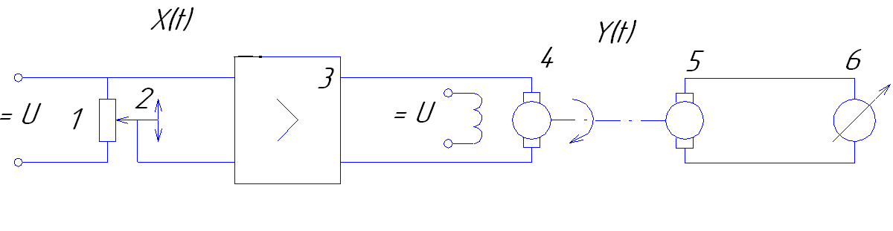
Рис.3.1. Схема системы регулирования частоты вращения
двигателя постоянного тока, реализующая принцип разомкнутого управления.

Внешние условия работы всей системы должны быть стабильными, чтобы не влиять на характеристики усилителя, электродвигателя и тахометра и т.д. Поэтому системы, реализующие принцип разомкнутого управления, не могут обеспечить высокую точность алгоритма функционирования.
Принцип работы замкнутой системы управления рассмотрим также на примере системы регулирования частоты вращения (рис.3.2). В отличие от выше рассмотренной схемы выходное напряжение тахогенератора 5 сравнивается с напряжением, снимаемым с движка потенциометра 2. Если частота вращения электродвигателя 4 отличается от требуемой, то возникает сигнал ошибки ΔU=Uп-Uтг. Этот сигнал усиливается усилителем 3 и происходит изменение тока якоря электродвигателя, который меняет частоту вращения до требуемой величины, о чем говорит нулевой сигнал ошибки, т.е. ΔU=О. Ясно, что такая система автоматически компенсирует изменение ряда внешних характеристик, например, изменение нагрузки на валу двигателя, которое не компенсируется в первой схеме. В таких системах точность управления, т.е. точность поддержания требуемой функциональной связи или реализации алгоритма функционирования, в основном, зависит от точности сравнения, требуемого и действительного изменения регулируемой величины объекта y(t).

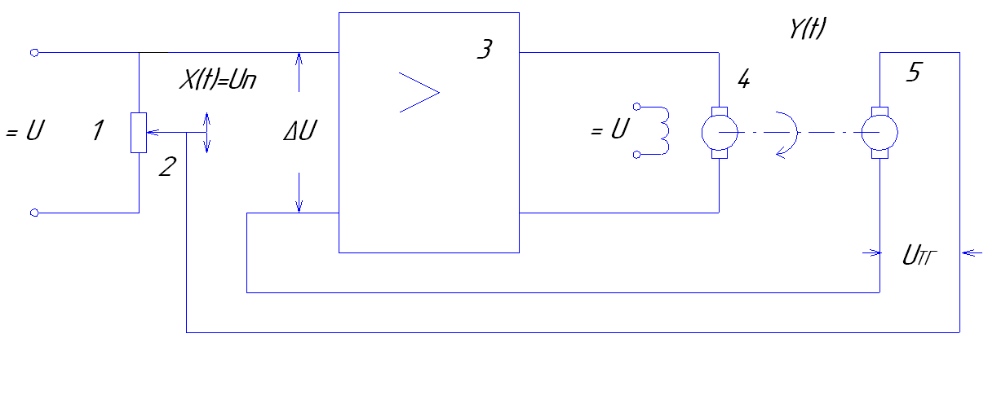

Рис.3.2. Схема системы регулирования частоты вращения двигателя постоянного тока, реализующая принцип замкнутого управления.

В качестве еще одного примера работы замкнутой системы управления рассмотрим работу упрощенного канала тангажа в режиме стабилизации одной из систем автоматического управления летательного аппарата.
На рис. 3.3 показаны контур управления самолета и схема канала тангажа. В задачу этого режима работы системы управления входит стабилизация какого-либо заданного значения угла тангажа ϑ, которым является угол между продольной осью самолета и плоскостью горизонта. На рис. 3.3 показан угол наклона траектории θ, который определяет угловое положение вектора скорости V в вертикальной плоскости. Угол α=ϑ-θ называется углом атаки. Изменение угла тангажа ϑ, а так же углов θ и α при полете самолёта происходит за счет отклонения руля высоты δв. Положение руля высоты 6 изменяется рулевой машинкой 5, которая, в свою очередь, управляется сигналами усилителя 4. На вход усилителя подается сигнал рассогласования между заданным ϑ3 и фактическим ϑ значением угла тангажа. Сигнал рассогласования ϑ3-ϑ измеряется гировертикалью I, снабженной потенциометрическим датчиком 3, который вырабатывает этот сигнал в виде электрической величины. Кроме сигнала рассогласования ϑ3-ϑ, на вход усилителя подаются сигналы обратных связей. Это сигнал угловой скорости ϑ самолета относительно поперечной оси от датчика угловых скоростей 2, сигнал от датчика обратной связи 7 положения руля δв и сигнал скорости перемещения руля δв, вырабатываемый тахогенератором ТГ8. Нужное значение ϑ3 задается изменением положения подвижной щетки на потенциометре гировертикали 3, связанной со штурвалом самолета.
При изменении заданного угла тангажа ϑ3 гиповертикаль I с помощью потенциометра 3 вырабатывает сигнал ошибки и происходит отклонение руля 6 на угол, пропорциональный величине этой ошибки. Вследствие этого происходит разворот самолета на заданный угол ϑ3 и его стабилизация относительно этого значения.
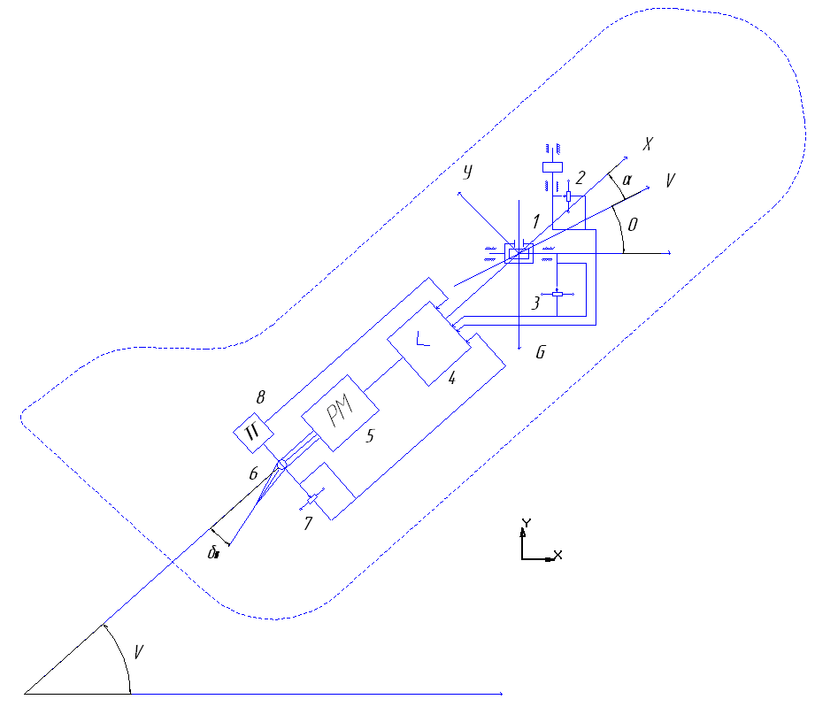

Рис.3.3. Схема канала тангажа в режиме стабилизации.

4. МАТЕМАТИЧЕСКИЕ МОДЕЛИ И ХАРАКТЕРИСТИКИ СИСТЕМ АВТОМАТИЧЕСКОГО УПРАВЛЕНИЯ И ИХ ЭЛЕМЕНТОВ

4.1. Уравнения динамики и статики САУ

Чтобы составить математическую модель системы автоматического управления, необходимо ее разбить на отдельные элементы или звенья, а затем рассматривать математическое описание каждого звена отдельно. В качестве математического описания или математических моделей звеньев служат дифференциальные или интегро-дифференциальные уравнения, которые определяют физические процессы, связывающие входные и выходные координаты каждого звена.
Таким образом, уравнения звеньев САУ и структурные схемы, определяющие взаимосвязь звеньев в системе, являются математической моделью системы. Основные требования к математической модели - отображение основных свойств системы в простой для изучения и исследования форме.
Звенья системы могут быть самой различной физической природы, разного технического исполнения и конструкции. Поэтому составление уравнений динамики каждого конкретного звена является предметом рассмотрения соответствующей области технических наук (электротехники, теплотехники, динамики полета и т.д.).‾
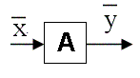

Рис.4.1. Структурная схема звена

Уравнение звена составляется так, чтобы оно определяло функциональную зависимость между входными и выходными координатами эвена. Структурно звено представляется в виде прямоугольника (рис 4.1), где слева стрелкой обозначен вектор входных вектор выходных координат $\overset{−}{Y}$. А - оператор, связывающий входные и выходные координаты звена и определяющийся дифференциальным уравнением какого либо вида.
Допустим, что в результате составления уравнения конкретного звена получилось линейное дифференциальное уравнение второго порядка

(4.1)

Т.к. в этом уравнении изменение входной координаты х(t) и выходной координаты y(t) являются функциями от времени, то это уравнение называется уравнением динамики для данного эвена. Из уравнения динамики обычно можно получить уравнение статики, если положить все входящие в них производные равными нулю. Тогда уравнение статики - это описание поведения звена в установившемся режиме. Для уравнения (4.1) - уравнение статики y=kx, где k=$b_{1}a_{2}$ - передаточный коэффициент.
Для большого диапазона изменения входной координаты звена x уравнение статики нелинейно. Для упрощения расчетов его линеаризуют методом касательной при условии небольшого диапазона изменения входной и выходной координат. Уравнения динамики звеньев в большинстве случаев также нелинейны. С целью упрощения исследования процесса управления и на основании того, что в процессе управления переменные величины мало отклоняются от своих номинальных значений, возможна линеаризация и динамических уравнений.

  - Методика составления дифференциальных уравнений

Составление уравнений динамики звена или элемента системы производится на основе физических законов, определяющих их поведение.
Анализируют параметры, от которых зависят переменные, входящие в исходное уравнение, и устанавливают выражение, характеризующее эту зависимость. Эта зависимость может быть представлена
аналитически, графически или таблично. В основном, уравнения элемента или звена оказываются нелинейными. Но если предполагается, что в процессе управления параметры систем и звеньев мало отклоняются от их номинальных значений, то возможна линеаризация уравнений динамики систем и их звеньев. Линеаризацию динамического уравнения производят на основе разложения нелинейных зависимостей в ряд Тейлора. Например, для функции трех переменных это разложение определяется как

, (4.2)

где

- остаточный член,
(4.3)
.

Частные производные в этом случае вычисляются в точке с координатами x₀,y₀,z₀ и поэтому они являются постоянными и известными величинами.
При линеаризации нелинейных уравнений ограничиваются лишь членами первого порядка, всеми остальными членами ряда пренебрегают.
Тогда остается
. (4.4)

Для решения основных задач в САУ (исследование устойчивости, построение переходных процессов, синтез корректирующих звеньев) такого приближения достаточно.
Отсюда выражение приращения ΔF(x,y,z) функции F(x,y,z) определяется как
.
Тогда с точностью до R соотношения
. (4.5)
В результате линеаризации получили выражение в приращениях, которое определяется в абсолютных единицах. Каждый член выражения имеет определенную размерность. Удобнее пользоваться выражениями в относительных единицах с безразмерными коэффициентами или с коэффициентами, имеющими размерность времени. Для этого производят соответствующие операции приведения.

  - Примеры составления уравнений динамики

Составим уравнение динамики, определяющее работу электродвигателя. Обобщенной или управляемой координатой электродвигателя выберем частоту вращения вала.
Тогда, используя принцип Д'Аламбера, запишем
, (4.6)
где J -момент инерции движущихся частей, приведенных к валу
двигателя;
ω - угловая скорость или частота вращения вала двигателя;
Mq - вращающий момент;
Mс - момент сопротивления.
Положим, что
,
где U - управляющее воздействие
С учетом уравнения (4.6)
. (4.7)

Это уравнение нелинейно, т.к. входящие в его правую часть функции нелинейны. Производим линеаризацию выражения (4.7) согласно выше приведенной методике. Это возможно, когда ΔU и Δω малы, а функции M_{q}(ω,U),M_{c}(ω) являются аналитическими, т.е. имеются производные всех порядков в окрестности линеаризации.
Тогда
, (4.8)
где M_{q}, M_{c},U₀, ω₀,- начальные значения, переменных;
- приращение управляющего воздействия;
-приращение частоты вращения.

Уравнение статики при этом будет
. (4.9)
Учитывая выражение (4.9), приняв за переменные приращения и определив, что

,
выражение (4.8) можно переписать

. (4.10)
Введя обозначения , ,
получим
. (4.11)
В этом уравнении величины частных производных , , являются постоянными и определяются на основе механических характеристик электродвигателя для заданной точки (U_{0,}ω₀),. Таким образом, в результате линеаризации получили обыкновенное линейное дифференциальное уравнение с постоянными коэффициентами.
Линеаризованное уравнение (4.11) содержит переменные Δω и ΔU, имеющие определенную размерность. Приведем уравнение (4.11) к безразмерной форме или к тем единицам, которые определяют общие динамические свойства. Чтобы привести уравнение (4.11) к безразмерной форме значения отклонений переменных относят к каким- -либо базовым значениям (например, к номинальным величинам). Пусть для данного случая это будут U_{δ}, ω_{δ},M_{δ}..
Введем относительные отклонения
, ,
тогда , . (4.12)

После их подстановки в уравнение (4.11) получим

, (4.13)

В уравнении (4.1З) ϕ и μ - безразмерные величины, но коэффициенты при них имеют размерность момента. Уравнение (4.13) приводят к такому виду, при котором и коэффициенты безразмерны. Для этого делят все члены уравнения на некоторое базовое значение момента M_{b}.
Пусть , т.е. .
Тогда уравнение (4.13) имеет вид
, (4.14)
где
; .

Такая форма уравнений предложена чешским инженером Стодолой. В настоящее время используют нормализованную форму уравнения, выраженную в преобразованиях Лапласа.

, где , , . (4.15)

При чем коэффициент Т имеет размерность времени, k - безразмерен.
Рассмотрим, какой смысл имеют коэффициенты, входящие в уравнение (4.15). k - коэффициент передачи или коэффициент преобразования электродвигателя; Т - постоянная времени.
Пусть электродвигатель работает при номинальных значениях управляющего воздействия, т.е. отклонения были равны 0,
,.
Затем подаем на вход единичное воздействие, т.е. μ=const=1(t). Решая дифференциальное уравнение (4.15) в этих условиях, получим
. (4.16)

t
1
2
φ(t)
3

Рис.4.2. Реакция электродвигателя на единичное входное воздействие.

При k_{c} ≥0 φ(t) с течением времени стремится к величине (кривая I на рис. 4.2), т.е. электродвигатель устойчиво отрабатывает единичное воздействие в виде поданного напряжения. При k_{c}<0 (кривая 2 на рис. 4.2)
φ(t) неограниченно возрастает, т.е. электродвигатель работает неустойчиво, т.к. при подаче на него напряжения частота вращения непрерывно растет.
При k_{c}= 0 уравнение (4.1;) принимает вид ,т.е. вид прямой, которая показывает, что при малейшем изменении μ, ϕ(t) растет. Отсюда называют коэффициентом самовыравнивания. Электродвигатели, обладающие положительным коэффициентом самовыравнивания устойчивы, отрицательным - неустойчивы.
Рассмотрим второй пример составления уравнения динамики, определяющее движение самолета относительно тангажа (рис. 3.3). Для этого необходимо также найти линеаризованные уравнения самолета. Линеаризованные уравнения движения самолета определяются из нелинейных уравнений движения в скоростных координатах.
Запишем уравнение действующих на самолет сил касательных к траектории
. (4.17)

Уравнение нормальных сил
. (4.18)
Уравнение моментов
. (4.19)
Кинематическое уравнение
ϑ=θ+α . (4.20)
В уравнениях (4.17)-(4.20):
G = mq - вес самолета; R- сила тяги двигателей; - сила лобового сопротивления (направлена против вектора скорости); - подъемная сила; C_{x}=C_{x}(α,M),C_{y}=C_{y}(α,M)-безразмерные коэффициенты сил X и Y; , a -скорость звука на данной высоте;ρ- плотность воздуха; S - площадь крыла; - аэродинамический момент; b_{A} - хорда;
m_{z}(δ_{b},α,,ϑ,M)-коэффициент аэродинамического момента.
При полете, близком к горизонтальному ρ=const, уравнения (4.17)-(4.20) содержат четыре неизвестных: α, θ, ϑ и V.
Составляющая момента M_{z} ,определяемая рулем высоты и сила тяги R в уравнениях движения входят как функции времени. При постоянном значении этих величин (R₀ и δ_{b0}) возможны установившиеся (невозмущенные) режимы полета с параметрами V₀=const, θ₀=const, ϑ₀=const и α₀=const. Параметры установившегося невозмущенного полета получаются из решения алгебраических уравнений

. (4.21)
Эти уравнения получены из уравнений (4 17)-(4.20) при постоянных | значениях координат V,α,θ,ϑ. Для самолетов с турбореактивными двигателями, где сильно сказывается зависимость силы тяги от скорости или числа М, к уравнениям (4.21) необходимо добавить зависимость R=R(ρ,μ).
Из решения уравнений (4.21) определяются параметры установившегося режима полета V₀,ϑ,θ₀ и α₀ и установившихся значений сил Y₀ и Х₀ . Из (4.21) вытекают, например, зависимости

, (4.22)
.

Для линеаризации уравнений (4.17)-(4.20) вводятся отклонения

координат от значений установившегося режима: θ=θ₀+Δθ, V=V₀+ΔV, α=α₀+Δα, ϑ=ϑ₀+Δϑ. Нелинейные функции, входящие в (4.17)-(4. 20), представляются в виде рядов Тейлора по степеням Δθ, Δϑ,ΔV, Δα .После их линеаризации и учета уравнения (4.21) для

установившегося режима получают линейные уравнения движения самолета при малых отклонениях:

,
, (4.23)
,
,

где - частные производные нелинейных функций по соответствующим координатам V,α,,δ_{b},ϑ, взятые при значениях невозмущенного режима V₀,α₀,δ_{b0}, R₀ и для =ϑ, т.е.
; ; .
При этом приняты следующие упрощения:
,

.

В уравнениях (4.23) приращения ΔR и Δδ_{b}- функции времени, характеризующие воздействие регулирующих органов на самолет.
При изменении тяги, как и при отклонении руля, изменяются все координаты движения самолета. Однако отклонение руля высоты при стабилизации угла тангажа меняет скорость весьма незначительно.
Поэтому, если исследовать реакцию самолета на отклонение руля высоты, то можно считать V=const и ΔV=0.Тогда первое уравнение (4.23) выпадает и, отбрасывая во втором уравнении обычно малую составляющую Gsinθ₀Δθ, получим уравнение движения самолета для интересующего нас случая
, (4.24)
где , , , .
В уравнениях (4.24) - возмущающее воздействие в виде момента вокруг поперечной оси, выраженное в отклонениях руля высоты и возникающее при нарушении балансировки самолета.
После преобразования (4.24) по Лапласу и соответствующих упрощений получаем дифференциальные уравнения:
для угла тангажа

(s²+a₁s+a₀)sΔϑ=(b₁s+b₀)Δδ_{b}; (4.25)

для угла атаки

(s²+a₁s+a₀)Δα=b_{1b}; (4.26)
где b₁=m_{δ , ,}
, .

